**简 报**

（第85期）

徐闻县发展和改革局办公室 2021年8月13日

## **徐闻县发展和改革局学习贯彻习近平总书记**

**建党100周年七一重要讲话精神暨理论**

**学习中心组（扩大）会议**

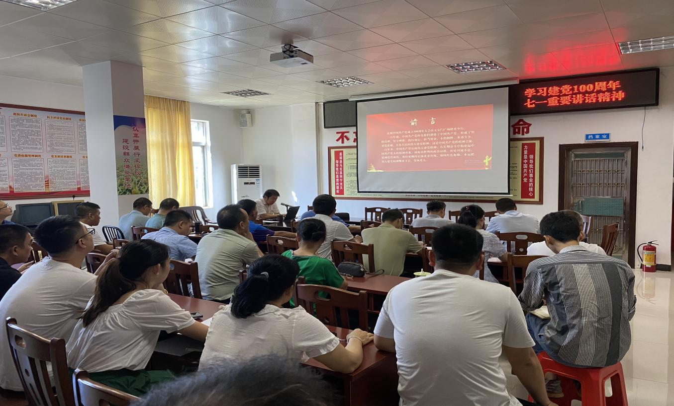8月13日，县发改局集中学习贯彻习近平总书记建党100周年七一重要讲话精神暨理论学习中心组（扩大）会议，会议由局党组书记、局长陈祺星主持讲党课，进一步研究部署我局党史学习教育工作，局党组成员及全体干部职工参加了会议。

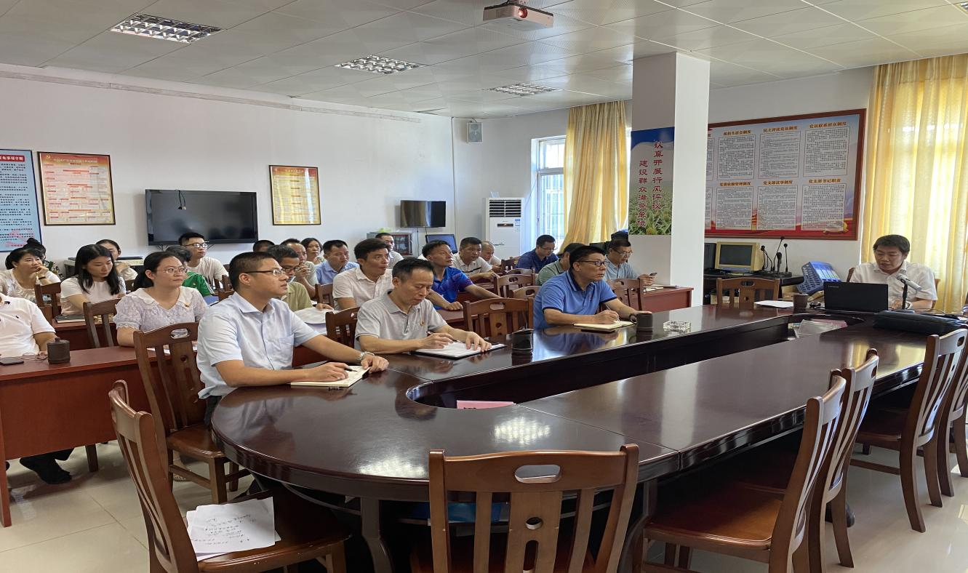会议强调，学习贯彻落实习近平总书记的重要讲话，一要深刻认识中国共产党百年为国家、民族、人民创造的丰功伟绩。一百年来，中国共产党带领人民开辟的伟大道路、创造的伟大事业、取得的伟大成就，这是中华民族几千年历史上最恢宏的史诗，是中华民族历史上最波澜壮阔、扣人心弦的一段历史。二要深刻认识中国共产党百年经验启示，坚定不移走自己的路，坚持和发展中国特色社会主义。三要深刻认识百年奋斗的主题，一切为了人民，为实现中华民族伟大复兴的中国梦不懈奋斗。四要深刻理解伟大建党精神，永远不失共产党人的钢铁意志。五要深刻认识中国共产党是中国人民的中流砥柱，不断推进党的建设新的伟大工程。

会上，陈祺星局长以此次会议为契机，在深入学习领会“七一”重要讲话精神实质上下功夫，切实推进党史学习教育走向纵深。要坚持以习近平新时代中国特色社会主义思想为指导，增强“四个意识”、坚定“四个自信”、做到“两个维护”，把学习贯彻“七一”重要讲话精神作为当前和今后一个时期一项重大政治任务，切实把思想和行动统一到讲话精神上来。要深入领会“七一”重要讲话的重大意义，领会党团结带领人民不懈奋斗的光辉历程、伟大成就和伟大建党精神的深刻内涵、时代价值，领会以史为鉴、开创未来的根本要求，不断推进党的建设新的伟大工程。

发：班子成员、各股室、价格认证中心 （共印15份）